测量过程有效性确认记录
测量过程编号 |  |  | 测量过程名称 | 原材料称重（电子吊秤） | 测量过程规范编号 |  | HLT/ZSCGC002-2017
所在部门 |  | 物资部 | 测量项目 | 重量 | 控制程度 |  | 高度控制
测量过程要素概述:
测量设备：(0-5)t电子吊秤
测量方法：依据电子吊秤操作使用说明和HLT/J/JS/YJ021-2016检验规范。
环境条件：常温
测量软件：无
操作者技能：仪器操作人员，经培训合格上岗。
其他影响量：无
有效性确认记录:
用(0-5)t电子吊秤对3个1t法码进行测量，对测量过程的有效性进行确认：
2022年1月15日操作人员用电子吊秤对3个1t法码进行重复性检测，三次测量的平均值为3001kg。
(0-5)t电子吊秤经检定符合III级，其允许的最大误差为±３kg，MPEV=３kg
E=$\left|y_{0}-\overline{y}\right|$=1≤MPEV=３kg时，此测量过程有效。
测量过程有效。

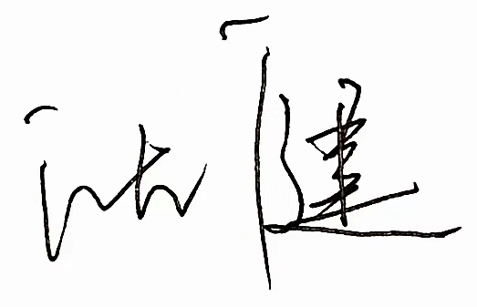
确认人员： 日期：2022.1.15
变更记录:

日期 | 变更内容 |  |  |  |  | 批准人

